الجمهورية الجزائرية الديمقراطية الشعبية
التاريخ : 06/12/2023
المستوى : الرابعة متوسط
وزارة التربيـة الوطنية
مديرية التربية لولاية بني عباس متوسطة الهامل أمحمد اقدال
اختبار الفصل الأول في مادة: العلوم الفيزيائية و التكنولوجيا المـدة: ساعة ونصـف
الجـــــــــــــــــــــــــــــــــــــــــــــــــــــــــــــــــــــــــــــــــــــــــــــــــــــــــــــزء الأول: ( 12 نقطة )
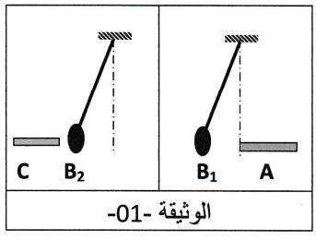
التمــــــــرين الأول: ( نقاط )
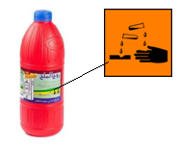
التجربة الاولى:
) (B1و B2) (كريتان خفيفتان مشحونتان بشحنة سالبة ومعلقتان بواسطة خيطين
عازلين كما في )الوثيقة 1(
نقرب قضيب) A (مشحون من الكرية) B1 ( فتبتعد عنه ونقرب قضيب آخر) C (
مشحونا من الكرية B2) ( فتنجذب إليه.
- حدد نوع شحنة كل من القضيب) A (و) C ( ثم استنتج مادة صنع كل منهما ؟
التجربة الثانية :
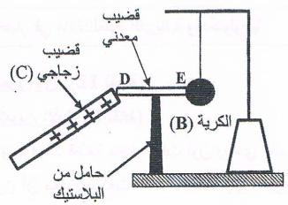
لامس قضيب زجاجي مشحون الطرف) D (للقضيب المعدني) DE (
الذي يلامس الكرية عند الطرف) (E
2-ماذا يحدث للكرية؟
3--فسر الشئ الذي حدث للكرية؟

التمــــــــــــرين الثاني : ( نقاط)
تمثل الوثيقة 1 (دراجة هوائية) تعمل بمحرك يغذى ببطارية حيث تشحن هذه البطارية بمنوب الذي يشتغل بمجرد دوران عجلة الدراجة
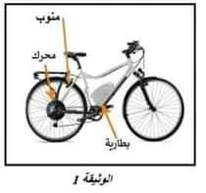
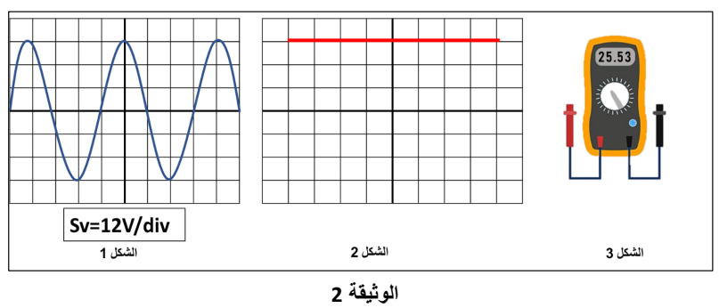

المطلـــــــــــــــوب :
1- ماهو مبدأ عمل المنوب ؟ وما هي مكوناته الأساسية ؟
يمكننا معاينة التوتر الناتج عن البطارية أو المنوب بجهاز راسم الاهتزاز المهبطي
2-حدد أي من الشكلين(شكل1 و شكل 2) يمثل مخطط البطارية و الذي يمثل مخطط المنوبة في الوثيقة 2 ؟
3-احسب قيمة التوتر الاعظمي Umax؟
4-ماذا تمثل القيمة التي يشير إليها جهاز الفولط متر ؟ أوجدها بطريقة أخرى ؟
5-إذا علمت أن التواتر هو (Hz 25( اوجد قيمة الدورT ؟

الصفحة 1/2 اقلب الصفحة

الجزء الثاني: ( 08 نقاط )

الوضعيـة الإدماجيــة:

انتقل أيمن إلى منزلهم الجديد مع عائلته لكن واجهتهم بعض المشاكل الكهربائية مما جعل العائلة في حيرة من أمرها فاضطرت إلى إحضار كهربائي مختص لمعالجة هذه المشاكل ومن بينها هي :
1-إصابة الأم بصعقة كهربائية عند ملامستها لهيكل الفرن المعدني
2-إصابة الأب بصعقة كهربائية عند تغيير غمد المصباح
3-انقطاع سلك المنصهرة عند استخدام المكواة
4-انقطاع التيار الكهربائي عن المنزل عنذ تشغيل جميع الأجهزة في آن واحد
قام أيمن بتقديم مخطط لشبكة الكهرباء في البيت إلى المختص كما هو موضح في )الوثيقة 1 ( واخبرهم انه يوجد به عدة أخطاء :
القاطع التفاضلي

مكيف هواء
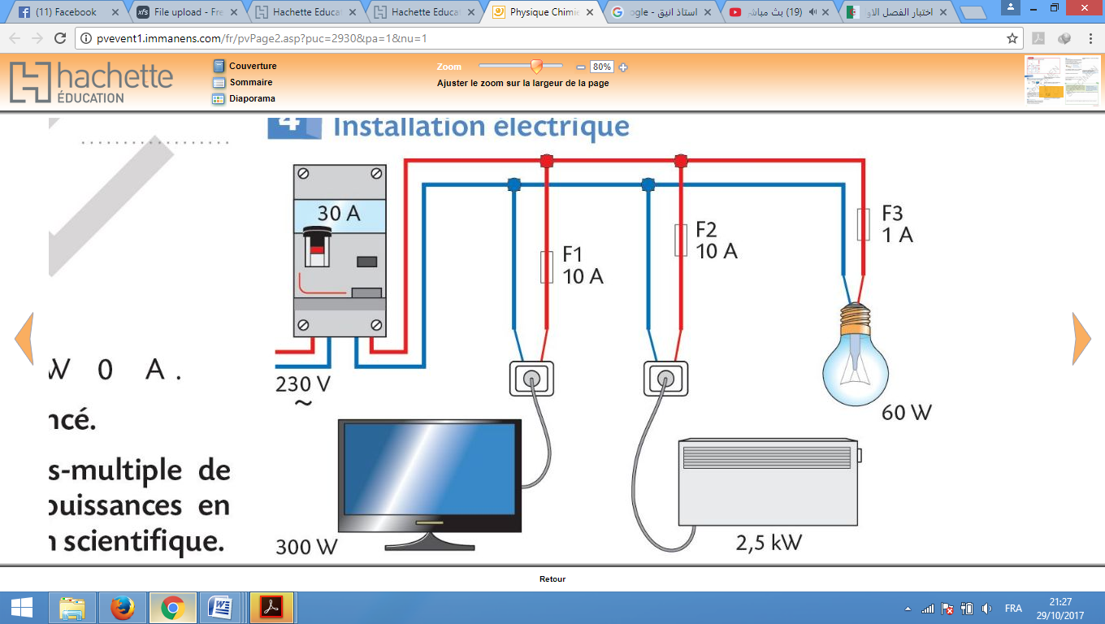
فرن كهربائي
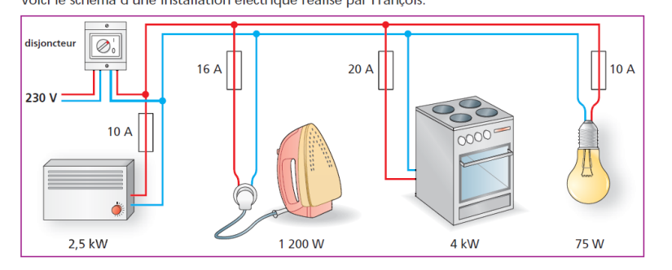
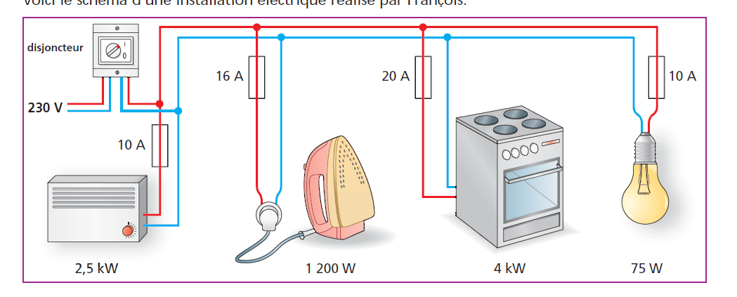
مكواة

الوثيقة – 1 -

الحل | سبب المشكل
1  2  3  4 | 1  2  3  4

المطلـــــــــــــــــــــــــــــــــوب :

- اذكر سبب كل مشكل من المشاكل السابقة ثم اقترح حلا لكل مشكلة في جدول ؟
2-اعد رسم المخطط السابق موضحا عليه التعديلات والإضافات المناسبة ؟

انتــــــــــــــهى الصفحة 2/ 2 بالتوفيق إن شاء الله

التصحيح النموذجي للاختبار الاول :
الرقم | عناصر الإجابة | العلامة
 |  | مجزأة | المجموع
الجزء  الأول | التمرين الأول:  1-شحنة القضيب A هي سالبة فهو مصنوع من البلاستيك او الايبونيت  شحنة القضيب C موجبة فهو مصنوع من الزجاج  2-يحدث للكرية B تنافر  3-التفسير : تنتقل الشحن السالبة من الكرية الى القضيب المعدني لتتجمع في الطرف الاخر D فتصبح شحنة الكرية موجبة والطرفE للقضيب موجب مما يحدث تنافر بينهما |  | 6
 | التمرين الثاني:  1/-مبدا عمل المنوب هو تحويل الطاقة الحركية الى طاقة كهربائية  مكوناته الاساسية هي : الوشيعة والمغناطيس  - الشكل 1 يمثل مخطط المنوبة  الشكل 2 يمثل مخطط البطارية  - حساب قيمة التوتر الاعظمي :  4-تمثل القيمة التي يشير اليها جهاز الفولط متر التوتر المنتج ونحسبها كما يلي  5-ايجاد الدور :F=1/T T=1/F=1/25=0.04s |  | 6
الجزء  الثاني | الوضعية الادماجية:  سبب المشكل الحل  اصابة الام بصعقة كهربائية لوجود تسرب في سلك الطور اضافة التوصيل الارضي للماخذ الارضي  اصابة الاب عند تغيير المصباح بسبب القاطعة المركبة في سلك الحيادي تركيب القاطعة في سلك الطور  انقطاع سلك المنصهرة للمكواة لانها لا تناسبها وضع منصهرة مناسبة شدتها  انقطاع التيار عن كامل المنزل بسبب الحمولة الزائدة وعدم تحملها للقاطع التفاضلي تغيير قاطع تفاضلي مناسب شدته اكبر من |  | 8

شبكة تقويم الوضعية:
العلامة |  | المؤشرات | رقم السؤال | المعيـار
المجموع | مجزأة
1.5 | 0.5 |  | س1 | 1-الترجمة السليمة للوضعية
 | 0.25  0.25  0.25 |  | س2
 | 0.25 |  | س3
5 | 1 |  | س1 | 2- الاستعمال السليم لأدوات المادة
 | 0.25X3  0.25X3  0.25X4  0.25  0.25X2 |  | س2
 | 0.25X3 |  | س3
0.5 | 0.25  0.25 | - التعبير بلغة علمية سليمة.  - التسلسل المنطقي للأفكار و دقة الإجابة. | كل الإجابة | 3-انسجام الإجابة
1 | 0.5  0.5 | - التمييز والإبداع.وضوح الخط والرسم .  - نظافة وتنظيم ورقة الإجابة. | كل الإجابة | 4- الإتقان

